*Resultados Encuesta*

*A continuación, observaremos los resultados de la encuesta realizada con el fin de saber las necesidades que posee la institución educativa.*

*Las preguntas formuladas en nuestra encuesta fueron las siguientes:*

*1. ¿Cuenta con un sistema de comunicación privado en la institución?*

*-**Podemos observar que el 54.1% que equivale a 33 de las personas las cuales no cuentan con un sistema de comunicación privado.*

*Y el 45,9% que equivale a 28 de ellas, si cuentan con la implementación de un sistema de comunicación privado.*

*Obteniendo el siguiente análisis.*

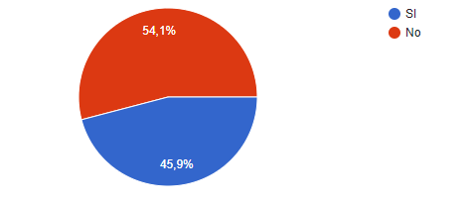

*Damos por entendido que las personas no cuentan con un sistema de comunicación privado por este motivo necesitan implementar uno a su institución educativa.*

*2. ¿Cuentan con experiencia en un sistema de comunicación?*

*Contamos con el 55.7% equivalente a 34 personas las cuales no cuentan con experiencia al manejar un sistema de información*

*y el 44.3% equivalente a 27 personas si cuentan con la experiencia para manejar ese tipo de sistema.*

*Obteniendo el siguiente análisis:*

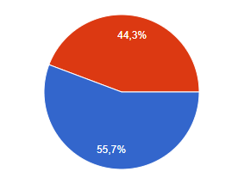

*Necesitan implementar el sistema de comunicación y que ellos adquieran la experiencia para poder manejar ese sistema.*

*3. ¿Cuentan con sistema de comunicación directa entre estudiantes, profesores y padres de familia?*

*- obtenemos el 63.9% equivalente a 39 personas las cuales cuentan con sistema de comunicación directa entre estudiantes, profesores y padres de familia.*

*Y el 36.1% equivalente a 22 personas no cuentan ni conocen un sistema de comunicación directo entre estudiantes, padres de familia y docentes.*

*obteniendo el siguiente análisis:*



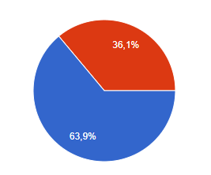

*La mayoría cuentan con un sistema directo de comunicación, pero gran parte lo requiere por que no cuenta su institución educativa con el sistema.*

*4. ¿Cuentan con un sistema de información y eventos de la institución?*

*- Obtenemos el 65.6% equivalente a 40 personas las cuales cuentan con un sistema de información y eventos de la institución.*

*Y el 34.4% equivalente a 21 personas no saben nada acerca de ese sistema de información.*

*obteniendo el siguiente análisis:*

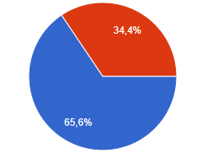

*Las personas tienen conocimiento del sistema , pero una pequeña parte de los votantes también requiere que se les implemente en su institución un sistema de informacion y eventos en ella para llevar un mejor orden.*

*5. ¿La institución cuenta con un encargado para administrar la entrega de documentos?*

***-*** *Obtenemos el 70.5% equivalente a 43 personas que cuentan con un encargado para administrar la entrega de documentos.*

*Y el 29.5% equivalente a 18 personas no cuentan con ese administrador.*

*obteniendo el siguiente análisis:*



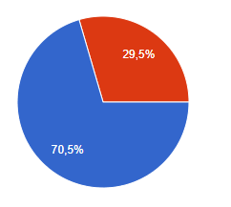

*Ellos cuentan con aquellos administradores pero nos enfocamos en aquellos que no poseen esos administradores para su sistema.*

*6. ¿El sistema de comunicaciones está dividido con sus respectivas categorías?*

Obtenemos el 65.6% equivalente a 40 personas las cuales no cuentan con un *sistema de comunicaciones que está dividido con sus respectivas categorías.*

*Y el 34.4% equivalente a 21 personas si saben acerca de ese sistema de comunicación.*

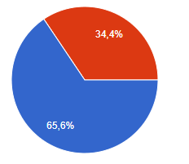

*Requieren un sistema de comunicación para su institución ya que no cuentan con la implementación de uno.*

*7. ¿Cuentan con un control preciso de todas las publicaciones del sistema de comunicación?*

**-** *Obtenemos que el 45.9% equivalente a 28 persona****s*** *cuentan con un control preciso de todas las publicaciones del sistema.*

*Y el 54.1% equivalente a 33 personas no cuentan con el conocimiento de un control de sistemas.*

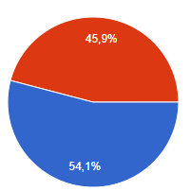

*La mayoría de los votantes optaron por marcar la opción NO lo cual nos dice que no cuentan con el conocimiento de un control de sistemas o por que no encontraban alguno eficiente .*

*8. ¿La institución educativa cuenta con un control de observadores estudiantiles?*

*-Obtenemos un 59% equivalente a 36 personas las cuales manejan control de observadores estudiantiles.*

*Y el 41% equivalente a 25 personas no manejan nada de observadores.*

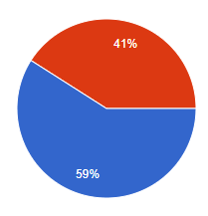

*La opción más viable fue afirmativa pero los demás encuestados no tenían la información de que había observadores estudiantiles lo cual los beneficia a la hora de llevar su información.*

*9. ¿La institución cuenta con controlador de spam?*

*-Obtenemos que el 37.7% equivalente a 23 personas si cuentan con un controlador de spam.*

*Y el 62.3% equivalente a 38 personas no cuentan con controladores de spam.*

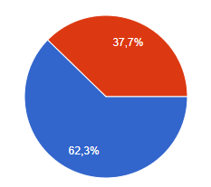

*Infiere en que no cuentan con un control de spam y por ello lo requiere su institución educativa para evitar publicidad no deseada.*

*10. ¿La institución maneja sistema de matrícula manual o virtual?*

*-Obtenemos que el 62.3% equivalente a 38 personas las cuales manejan sistema de matrícula virtual o manual.*

*Y el 37.7% equivalente a 23 personas no manejan este sistema.*

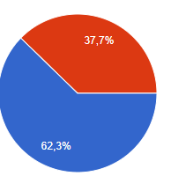

*A pesar de que una gran parte de las personas encuestadas eligieron la opción afirmativa una parte bastante amplia de los encuestados no cuentan con un sistema de matrícula virtual el cual solicitan que se implemente.*

Conclusión final

Ya que esta empresa no cuenta con:

* *un con controlador de spam*
* *con un control preciso de todas las publicaciones del sistema de comunicación*
* *con un encargado para administrar la entrega de documentos*
* *con un sistema de información y eventos de la institución*
* *Con un sistema de comunicación directa entre estudiantes, profesores y padres de familia*
* *un sistema de comunicación privado en la institución*

*Planteo mi propuesta de digiworm para desarrollar su empresa.*

*Ya que su institución educativa no cuenta con la mayoría de estas funciones digiworm plantea implementarles aquellas funciones con las cuales no cuentan y hacer de el un mejor sistema.*